PROTOZOOSES INTESTINALES

Parasites unicellulaires qui infestent différentes parties de l’intestin.
Rhizopodes/amibes | Flagelles | Sporozoaires
Monoxènes (1 seul hôte)  Reproduction asexuée exclusive  Forme végétative mobile (pseudopode) et forme kystique de résistance et de contamination immobile | Monoxènes  Reproduction asexuée exclusive  Forme végét mobile (flagelles) et forme kystique de résistance et de contamination immobile | Mono/hétéroxènes  R asexuée et sexuée  Forme contaminante = oocyste

- Amibiases

Entamoeba histolytica (Eh) : responsable de pathologies graves et avec différentes manifestations cliniques. Un seul parasite peut entraîner des signes.
Il faut différencier Eh des autres espèces d’amibes parasites du colon qui sont saprophytes : Entamoeba dispar, coli, polecki, hartmanni,nanus, butschlii, fragilis.
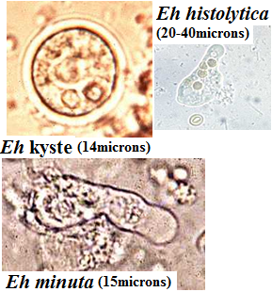
Cycles biologiques de Eh :
Cycle saprophyte asymptomatique non pathogène :
- Contamination par ingestion de kystes à 4 noyaux avec de l’eau de boisson ou des légumes crus souillés par des matières fécales.
- Dissolution de la coque du kyste par les sucs digestifs
- Les 4 noyaux se divisent et on obtient 8 formes végétatives Eh minuta qui se reproduisent par scissiparité dans le colon et se transforment en kystes à 1 puis 4 noyaux résistants émis dans les selles.
Cycle pathogène : Eh minuta non pathogènes peuvent se transformer (circonstances mal connues) en Eh histolytica pathogènes qui créent des abcès. Cette forme se multiplie, provoque une histolyse et est hématophage. Elle va métastaser et se localiser au niv du FOIE.

Epidémiologie : pathologies induites par Eh : amibiases infestations répandues sur les 5 continents : 12%pop mondiale infestée et 40-100 000 décès/an. La prévalence est faible dans les pays développés et importante dans les pays inter-tropicaux. En Eu la prévalence est de 2-18%, entretenue par les mvts migratoires des pops des pays du sud.
10% des infestés ont des signes cliniques et les formes métastatiques représenteraient 2-20% des formes cliniques.
Diagnostic différentiel parasitologique : Edispar : indistinguable morphologiquement de Eh minuta. Elle ne donne pas de formes hématophages. On fait un diagnostic par PCR

Portage asymptomatique : on fait un EPS (examen parasito des selles) où l’on retrouve des kystes et des formes végétatives de Eh minuta

Amibiase intestinale aiguë : forme la plus fréquente
- Début brutal (après un long portage asymptomatique ou juste après contamination)
- Diarrhée liquide ou dysenterie (selles fréquentes et aqueuses, souvent rectorragies, mucus ou glaires (crachats rectaux) et fortes crampes abdominales)
- Douleurs abdominales : épreinte et ténesme
- Pas de fièvre
- Présence d’abcès coliques
- EPS : Ehh
Amibiase chronique = colite méta-amibienne
- Chez les sujets ayant été contaminés plusieurs fois
- Amibes vont attaquer la muqueuse et la sous-muqueuse => phénomènes neuro-végétatifs et scléro-inflammatoires
- EPS = RAS car il n’y a plus de parasite !!! ce sont les séquelles d’une amibiase ancienne !
Amoebome :
Tumeur inflammatoire chronique siégeant au niv du caecum et du sigmoïde, évoquant un cancer colique. Apparaît immédiatement ou à distance d’un épisode dysentérique.
EPS = RAS, diagnostic anapath (exérèse de la tumeur) et séro +
Complications : assez rares
Hémorragies digestives (amibes hématophages et responsables d’abcès qui peuvent saigner) et $ occlusifs (rencontre de plusieurs abcès qui conduit à une sorte de fusion du tissu inflammatoire).
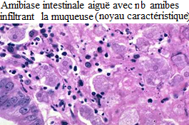
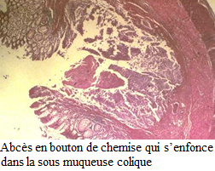
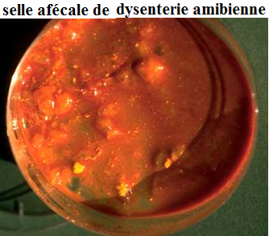
AMIBIASES METASTATIQUES :
- Hépatique +++ : peut apparaître à distance d’un épisode dysentérique, début progressif, DLR DE L’HYPOCHONDRE DROIT + FIEVRE. Diagnostic : abcès à l’écho abdo et séro +
- Autres locatisations (très rares) : pouons (base droite +++), peau, cerveau
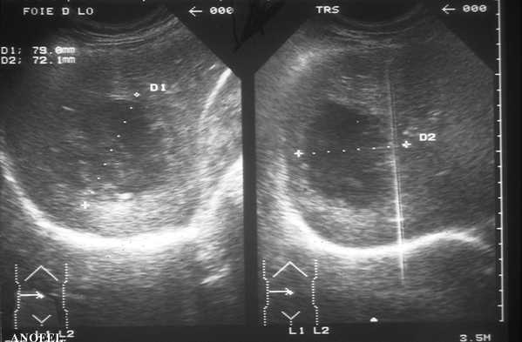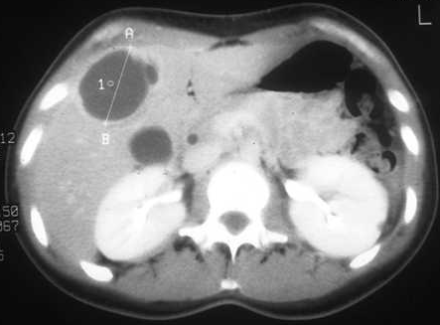
ABCES AMIBIEN DU FOIE Echo abdominale Scanner

Ttt :
AMIBIASE INTESTINALE AIGUE et METASTATIQUE : amoebicide tissulaire : métronidazole=Flagyl® (agit sur les formes potentiellement passées dans le sang et qui pourraient métastaser dans l’AIA et au niv hépatique dans l’AIM) ou dérivés Flagentyl ®, Tibéral ®+ amoebicide de contact : tiliquinol=Intétrix ®(agit au niv colique)
AMIBIASE ASYMPTOMATIQUE : Intétrix ® seul (déberrasse la patient du portage asympto)
Prophylaxie : hygiène fécale, traitement de l’eau, bien laver les crudités, dépister et traiter les porteurs asymptomatiques

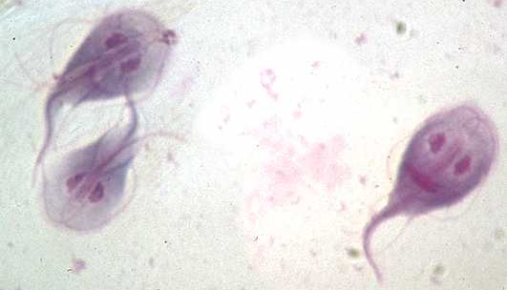

- Giardiase

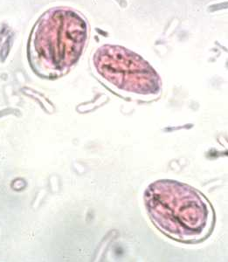
Parasite : protozoaire flagellé : Giardia intestinalis (syn : Giardia lamblia, Giardia duodenalis, Lamblia intestinalis). Parasite monoxène très fqt agent d’une anthroponose cosmopolite. 2 formes :
- forme végétative pathogène (trophozoïte) dans les cryptes de la muqueuse duodéno-jéjunale. Reproduction par scissiparité.
- forme kystique très résistante dans le milieu extérieur qui assure la dissémination (paroi épaisse)

Formes cliniques :
- Portage asymptomatique : le parasite intestinal pathogène le + svt isolé dans le monde ; 2-5% des sujets sont parasités ds les pays industrialisés et 20-30% ds certains pays en dvlpmt.
- Forme typique : 1-3 smn après contamination (malabsorption car collés à la muqueuse DJ)
  - Forme de l’adulte : douleurs abdominales diffuses, nausées, selles pâteuses
  - Forme de l’enfant : amaigrissement, diarrhée mousseuse, malabsorption, nervosité
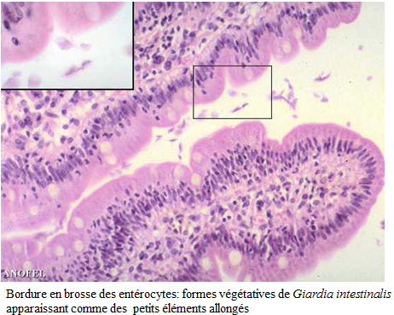
Diagnostic : EPS : répéter les examens +++ (émission incste). Kystes +svt retrouvés que trophozoïtes. Biopsie duodéno-jéjunale .

Ttt :
- Metronidazole (Flagyl®) pdt 5 jours
- Ttt court : Tinidazole (Fasigyne®) pdt 1j
- Albendazole (Zentel®) pdt 5j
/!\ aux réinfestations fréquentes dans les collectivités d’enfants => contrôle des selles à 1 mois
Prophylaxie : ttt de l’eau, bien laver les crudités + dépistage et ttt des porteurs asymptomatiques.
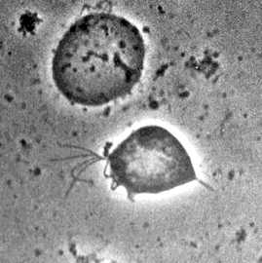
- Trichomonose uro-génitale (survolé en cours)

Parasitose vénérienne bénigne et cosmopolite due à un protozoaire flagellé : Trichomonas vaginalis
Une seule forme parasitaire végétative (trophozoïte) pathogène et fragile se reproduisant par scissiparité. Anthroponose (maladie infectieuse propre à l’homme) stricte entretenue par les rapports sexuels.
Formes cliniques
Chez l’homme très svt asymptomatique : tout au plus, prurit du méat et goutte matinale
Chez la femme VULVO-VAGINITE AIGUE avec leucorrhées aérées, mousseuses, jaune-verdâtres continuelles avec pruit vulvaire et dyspareunie. Cystite +/- associée. Association fréquente avec Candida albicans. Perturbations hormonales favorisantes.
Diagnostic :
- Chez la femme examen direct immédiat des leucorrhées prélevées sous speculum
- Chez l’homme examen direct immédiat de la goutte matinale ou de la première miction
- Culture possible
Ttt : Métronidazole (Flagyl®) en ovule ou Tinidazole (Fasigyne®) en ovule ou en cp 1j + ttt du partenaire.
Prophylaxie : Condom

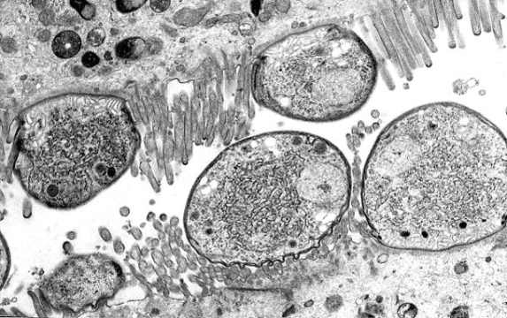
- Cryptosporidiose

Parasite = Cryptosporidium. Plusieurs espèces qui peuvent parasiter l’Homme et les animaux au niv de l’épithélium Intestin grêle. Parasitose cosmopolite.
Mode de contamination : par ingestion d’oocystes (eau, aliments souillées) directement infestants, très résistants dans milieu extérieur. Les animaux ont rôle dans contamination de l’environnement.
Le parasite se multiplie dans les entérocytes => perturbations hydroélectrolytiques et malabsorption.
Signes cliniques :
- Sujet immunocompétent : diarrhée muqueuse selles liquides non sanglantes, dlr abdo, fébricule. Spontanément résolutif en 10 jours
- Sujet immunodéprimé (VIH+, greffés) : diarrhée prolongée, forte malabsorption, risque de décès.
Souvent responsable d’une épidémie de collectivité chez les enfants : crèches
Diagnostic : EPS (préciser recherche de cryptosporidium) : Ziehl-Nielsen modifiée ou recherche d’Ag dans les selles.
Ttt : Nitazoxanide (Alinia sous ATU = autorisation temporaire d’utilisation)
Prophylaxie : règles d’hygiène alimentaire : éviter l’ingestion d’eau ou d’aliments potentiellement souillés par des matières fécales.

